*Contenido Blogger.com*

*https://ingenierosisstsanmateo.blogspot.com/*

*ISST*

Fuente:  <https://www.youtube.com/watch?v=PHEpabXzUDc>

Herramientas que debemos utilizar para una buena comunicación virtual

⬇️

|  |
| --- |
| [https://4.bp.blogspot.com/-Ji-xdc3iWl4/XGxQ5dGQxjI/AAAAAAAArTI/sJvWIxk9RS4n34vmzgBQUW7KuYW6b1acgCLcBGAs/s400/tipos-de-herramietnas-de-comunicacion-elearning.jpg](https://4.bp.blogspot.com/-Ji-xdc3iWl4/XGxQ5dGQxjI/AAAAAAAArTI/sJvWIxk9RS4n34vmzgBQUW7KuYW6b1acgCLcBGAs/s1600/tipos-de-herramietnas-de-comunicacion-elearning.jpg) |
| Nuestras Herramientas |

Fuente:  <http://elearningmasters.galileo.edu/wp-content/uploads/2017/02/tipos-de-herramietnas-de-comunicacion-elearning.jpg>

*Que es una herramienta de Comunicación:*

*Se llama herramientas de comunicación a aquellas que utilizan las tecnologías de la información y comunicación como medio para desarrollar capacidades de diálogo, de discusión y debate, de interacción y comunicación y, en definitiva, de información.*

*En los entornos de enseñanza-aprendizaje, las herramientas de comunicación juegan un papel fundamental que ha variado por completo el panorama de la enseñanza, de forma que se camina hacia un nuevo paradigma de aprendizaje.*

Fuente:  [http://www.mariapinto.es/alfineees/comunicacion/que.htmhttp://www.mariapinto.es/alfineees/comunicacion/que.htm](http://www.mariapinto.es/alfineees/comunicacion/que.htmhttp:/www.mariapinto.es/alfineees/comunicacion/que.htm)

Principales Herramientas

*Aula Virtual

 *Chat

 *Plataformas

 *Conferencias

 *Vídeo

 *Correo Electrónico

 *Redes sociales

  *Foros

[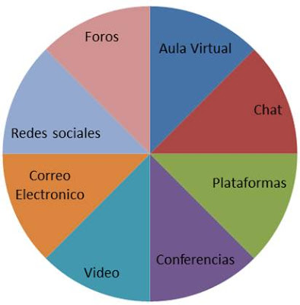](https://4.bp.blogspot.com/-wj5ZmZOqZXM/XG2xGMu9KRI/AAAAAAAArT4/AhwpWYtfog0p_sWbpq9-iNqp-dAIiGxTgCLcBGAs/s1600/ISST2019.jpg)

*Herramienta Asincrónica: la comunicación asincrónica se establece entre el  tutor y estudiantes de manera diferida en el tiempo y se realiza por medio de redes no inmediatas

"Es independiente de su lugar y puede tener a dos o más participantes sin tener que encontrarse físicamente".

"Es independiente de su ubicación, pueden estar en el mismo lugar como pueden no estarlo".

*Herramienta Sincrónica: Por comunicación sincrónica entendemos todos aquellos momentos en los que se lleva a cabo un diálogo o conversación entre dos o más personas a tiempo real.

"Es importante que todos estén conectados al tiempo".

"La comunicación  puede ser grupa o individual".

Fuente:  <http://antia.fis.usal.es/sharedir/TOL/herramientasTutoria/herramientas_de_comunicacin_sincrnica_y_asincrnica.html>

Fuente:  <https://www.youtube.com/watch?v=kM6QBOMuqcQ>

Ventajas:  La comunicación ayuda a el uso del tiempo personal de cada quien. – tiene un enfoque de visión, pensamiento y modos de visualización distintos, al permitir interacción  con personas de otras partes del planeta con pensamientos distintos. – ayuda a obtener   ideas propias y  enfoca las capacidades expresivas.

Desventajas: Establece prioridad de constancia y esfuerzo en el proceso. – Dificulta captar la concentración del individuo con la que se está interactuando, porque no se percibe su forma de actuar ni sus emociones, esta desventaja permite afinar más la capacidad de interpretación de los intercomunicadores y ayuda al manejo de plataformas

Fuente:  <https://www.lifeder.com/comunicacion-asincronica/>